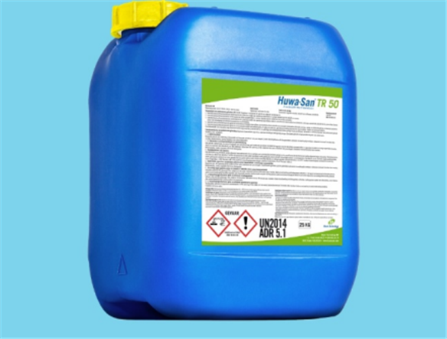
描述
Huwa-San TR-50
Huwa-San TR-50 是一种独特的稳定化的过氧化氢，以其优越的稳定性和高效作用脱颖而出。Huwa-San 可对您的滴灌软管、水仓和其他水系统部件进行强力清洗。由于其独特的稳定剂，Huwa-San 在整个水系统中都能保持其效力。此外，与其他产品不同的是，它不含任何有害物质，在正确的用量下，无味、无色、无腐蚀性。Huwa-San 在清除生物膜和防止水系统堵塞方面已获得广泛认可。我们建议使用 Huwa-San 进行 过氧化物检测。

优势

在整个水系统中的强力稳定剂
防止细菌传播
无有害物质
可生物降解
防止藻类生长
无味无色
无腐蚀性
剂量
在从 Reciclean 向 Huwa-San TR-50 过渡时，剂量必须调整到设定的剂量。对于 Reciclean，建议每 1000 升水使用 125cc，以在灌溉水中获得 25ppm 的过氧化氢。Huwa-San TR-50 比 Reciclean 更加浓缩，因此每 1000 升水仅需 50cc 即可获得 25ppm 的过氧化氢。如需了解更多关于 Huwa-San TR-50 的信息、推荐剂量或对贵公司的具体建议，请联系您的 Royal Brinkman 专家。在与制造商协商后，我们将根据您的情况制定具体的行动计划。

提示！
请注意，当使用过氧化氢产品时，生物膜和其他污染物可能会释放到系统中。因此，要定期检查系统是否有污垢，并及时排水！在开始使用前一定要检查系统，并坚持每天这样做。

